Интеллектуальный урок-игра
по литературному чтению «Осенние посиделки»

Приглашаем мам, пап, бабушек, дедушек.
Класс делится на команды. Каждая команда готовит
домашнее задание, готовит свой стол, украшает его.

1 Команда 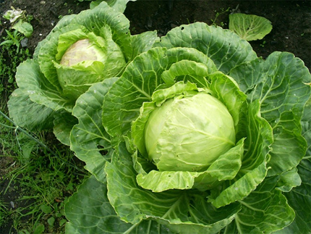 «Капустка
Участники: Киселёв А., Рзаева Ф., Яхьяев Т.,
Кондратьева Д.

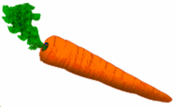
2 Команда «Морковочка»
Участники: Хачатурова Н., Лаврухин М.,
Королькова Л., Падусенко А.

3 Команда «Картошечка»
Участники: Пестель Л., Бондаренко В., Кусова С., Луцык К.

4 Команда 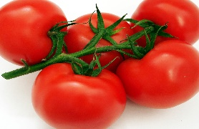 «Помидорка»
Участники: Каверин В., Фокина О., Жолус А., Постолаке А.

5 Команда 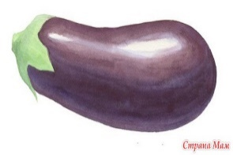 «Баклажанчик»
Участники: Егорова Н., Егоров К., Моргунов Д., Рзаева С..

Домашнее задание:
- Приготовить и принести угощение: блюдо из овощей, именем которых названа команда.
- Найти стихотворение (или сочинить) и загадку про данные
овощи.
- Принести 1 лист цветной бумаги цвета вашего овоща.
- Написать 1 рецепт приготовления любого блюда из данного овоща, красиво его украсить.

Оформление класса: 5 парт расставлены вдоль стен, накрыты
цветными клеёнками
На столах- разовая посуда с угощением из солений или варений того овоща, название которого представляет команда.
Рецепты, загадки или стихи, цветная бумага, трафареты, памятки, клей, ножницы, цветные карандаши или фломастеры.

Будем учиться дружно и интересно!

Ход урока
1.Сообщение задачи и целей урока:
Дидактическая цель:
- Научить детей различать малые жанры устного народного творчества;
- Составить структурированные жанровые таблицы;
Цели проекта:
- Раскрыть секрет построения жанров устного народного творчества: считалок, потешек, скороговорок, загадок, побасенок, небылиц.
- Научиться сочинять считалки, потешки,
скороговорки, загадки, побасенки, небылицы.
Задачи проекта:
- Прочитать малые жанры устного народного творчества.
- Построить таблицы различных жанров устного народного творчества.
- Сочинить свои считалки, потешки, скороговорки, загадки, побасенки, небылицы.

Актуальность проекта:
Работа в различных позициях:
- читатель
- теоретик
- автор
- критик

2. Самостоятельная работа в группах.
Оформление своей презентации на стенде.
Распределение работы:
подбор загадок, стихов, скороговорок, пословиц, побасенки, небылицы , пословицы по своей теме;
украшение стенда раскрасками и картинками; рецептами;
3. Рассказ о своей теме. Угощение других групп своими заготовками.
4. Рефлексия. Вопросы к группе.
5. Подведение итогов.
Таблицы жанров устного народного творчества
Считалка.
- Задача жанра – помочь весело распределить роли в игре.
- Картина жизни – может быть непонятной.
- Построение КЖ – 2-3 части, 3 часть – концовка – выход.
- Предложение – особые – «раз, два, три»; «Тебе водить»; «Выйди вон».
- Слова – особые – «води», «вон».
- Звуковой рисунок – повтор звуков.
ведущий уровень
- Ритмический рисунок – стихотворный (повтор ударных слогов, закон конца строки).
- Рифма – может быть (звукоритмический повтор в конце или внутри строки).
- Жест – указательный (ведет за собой слово).

Потешка.
- Задача жанра – весело учить малыша жестам, навыкам.
- Картина жизни связана с действиями героев.
- Построение КЖ – может иметь несколько частей.
- Предложение – повтор слов; одинаковое построение предложений.
ведущий уровень
- Слова – командиры для жестов; слова с уменьшительно-ласкательным значением.
- Звуковой рисунок – работает на картину жизни.
- Ритмический рисунок – стихотворный.
- Рифма – может быть.
- Жест – разные жесты, управляемые словом.

Скороговорка.
- Задача жанра – весело учить чистоте произношения.
- Картина жизни – часто веселая.
- Построение КЖ – разделить на части нельзя.
- Предложение – повтор слов и их сочетаний.
- Слова – сходные по звучанию.

ведущий уровень
- Звуковой рисунок – повтор трудных звуков (для маленьких), повтор труднопроизносимых сочетаний звуков (для взрослых).
- Ритмический рисунок – стихотворный.
- Рифма – может быть.

Загадка.
- Задача жанра – весело учить угадывать задуманное, сравнивать признаки далеких предметов.

ведущий уровень
- Картина жизни – отдельные признаки задуманного предмета. Картина жизни предстает тогда, когда известна отгадка.
- Построение КЖ – нельзя выделить части.
- Предложение – три основных типа.
1. Перечисление признаков загаданного предмета (детские загадки).
2. Открытое сравнение признаков загаданного предмета с признаками ряда «далеких» предметов: один признак загаданного предмета сравнивается с признаком называемого предмета; без знания отгадки КЖ не складывается. Особый вид – отрицательное сравнение.
3.Скрытое сравнение (метафора) – такое «переназывание» признаков загаданного предмета, которое без знания отгадки вызывает в воображении противоречивую картину жизни.
- Слово – называет признаки (форма, цвет, действие, часть предмета, величина и т.д.).
- Звуковой рисунок – работает на картину жизни.
- Ритмический рисунок – стихотворный.
- Рифма – может быть.

Побасенка.
- Задача жанра – высмеять плохие черты характера или показать остроумие героя.
ведущий уровень
- Картина жизни – разговор о действиях героев, проявляющих их черты характера.
- Построение КЖ – реплики героев;
диалог (разговор героев);
монолог (речь одного героя).
- Предложение – короткие вопросительные и восклицательные.
- Слово – обращение, просторечие.
- Звуковой рисунок – может быть.
- Ритмический рисунок – приближается к стихотворному.
- Рифма – может быть.

Небылица.
- Задача жанра – весело учить различать действительность и фантазию, развивать воображение.
ведущий уровень
- Картина жизни – необычная, небывалая.
- Построение КЖ – зачин, основная часть, выход (в полном варианте).
- Предложение – одинаковое построение предложений; повтор слов; соединение героя с необычным для него действием.
- Слово – называет действия.
- Звуковой рисунок – работает на картину жизни.
- Ритмический рисунок – стихотворный.
- Рифма – может быть

Команда «Капустка»

Участники: Даша, Алёша, Турал, Фидан

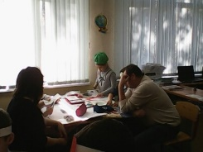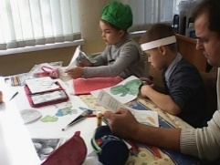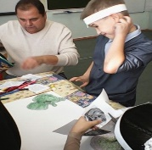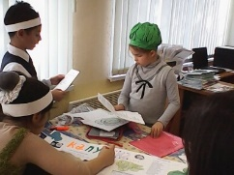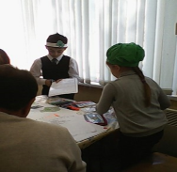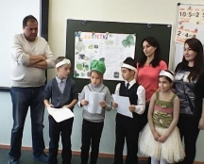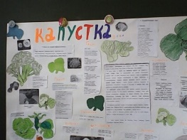

Команда «Морковочка»
Участники: Артём, Нора, Максим, Лиза
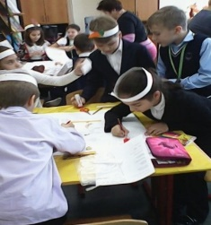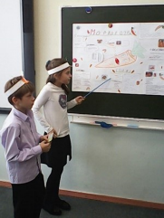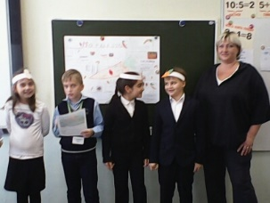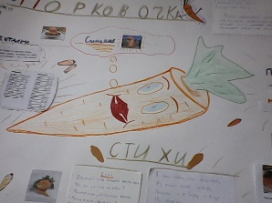

Команда «Картошечка»
Участники: Лиза, Варя, Александра, Коля
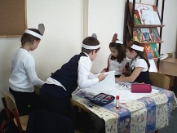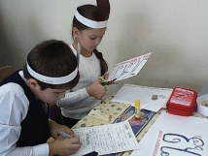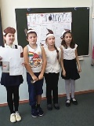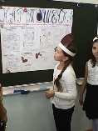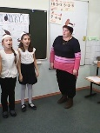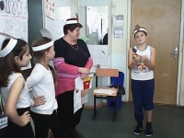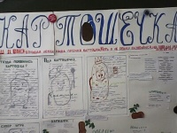

Команда «Помидорка»
Участники: Витя, Олеся, Артемий, Анжела
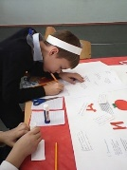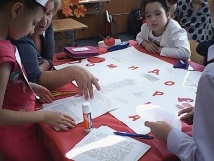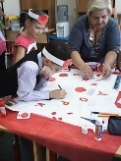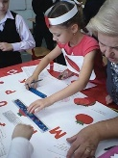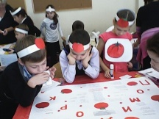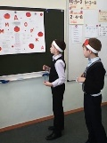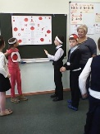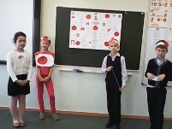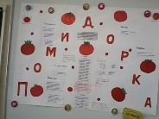
Команда «Баклажанчик»
Участники: Настя, Кирилл, Дима, Сабина
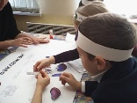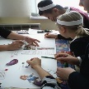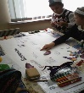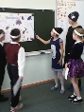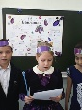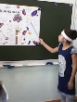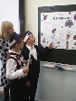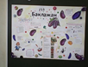
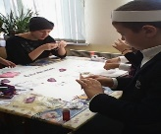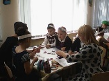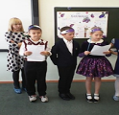
Угощения команд

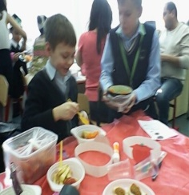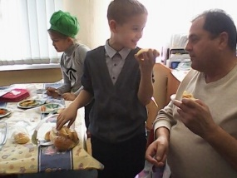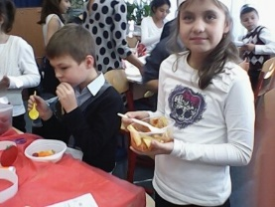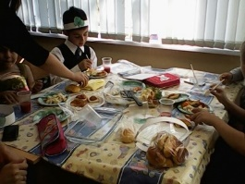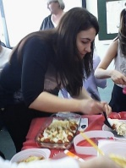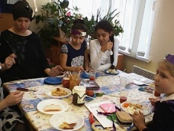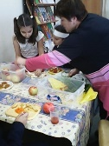

Дидактический материал, который могут использовать ребята:

Загадки: 1: Капуста
Семьдесят одежек
и все без застежек
(Капуста)

2: Морковь
Красна девица
Сидит в темнице,
А коса на улице.
(Морковь)

3: Морковь
Красный нос в землю врос,
А зеленый хвост не нужен,
Нужен только красный нос.
(Морковь)

4: Морковь
За кудрявый хохолок
Лису из норки поволок.
На ощупь - очень гладкая,
На вкус - как сахар сладкая.
(Морковь)

5: Морковь
Расту в земле на грядке я,
Красная, длинная, сладкая.
(Морковь)

6: Капуста
Что за скрип? Что за хруст?
Это что еще за куст?
Как же быть без хруста,
Если я ...
(Капуста)

7: Капуста
Сто одежек, и все без застежек.
(Капуста)

8: Капуста
Лоскуток на лоскутке - зеленые заплатки,
Целый день на животе нежится на грядке.
(Капуста)

9: Капуста
Расселась барыня на грядке,
Одета в шумные шелка.
Мы для нее готовим кадки
И крупной соли полмешка.
(Капуста)

10: Картошка
И зелен, и густ на грядке вырос куст.
Покопай немножко: под кустом ...
(Картошка)

11: Картошка
Неказиста, шишковатая,
А придет на стол она,
Скажут весело ребята:
"Ну, рассыпчатая, вкусна!"
(Картошка)

12: Помидоры

Как на нашей грядке
Выросли загадки
Сочные да крупные,
Вот такие круглые.
Летом зеленеют,
К осени краснеют.
(Помидоры)

13: Огурцы
Наши поросятки выросли на грядке,
К солнышку бочком, хвостики крючком.
Эти поросятки играют с нами в прятки.
(Огурцы)

14: Огурец
Лежит меж грядок, зелен и сладок.
(Огурец)

15: Огурец

На грядке длинный и зеленый,
А в кадке жолтый и соленый.
(Огурец)

16: Капуста
Как надела сто рубах,
Захрустела на зубах.
(Капуста)

17: Капуста
Закутан ребенок
В сорок пеленок.
(Капуста)

18: Картошка
Закопали в землю в мае
И сто дней не вынимали,
А копать под осень стали
Не одну нашли, а десять.
(Картошка)

19: Кочан капусты

Не шит, не кроен,
А весь в рубцах;
Без счету одежек,
А все без застежек.
(Кочан капусты)

20: Огурец
Без окон, без дверей
Полна горница людей.
(Огурец)

21: Огурец
Я длинный и зеленый, вкусен я соленый,
Вкусен и сырой. Кто же я такой?
(Огурец)
Расселась барыня на грядке,
Одета в шумные шелка.
Мы для нее готовим кадки
И крупной соли полмешка.
(Капуста)
* * *
Лето целое старалась-
Одевалась, одевалась …
А как осень подошла,
Нам одежки отдала.
Сотню одежонок
Сложили мы в бочонок.
(Капуста)
* * *
Уродилась я на славу,
Голова бела, кудрява.
Кто любит щи,
Меня ищи.
(Капуста)
* * *
Нарядилася Алёна
В сарафанчик свой зеленый,
Завила оборки густо.
Узнаешь ее?…
(Капуста)
* * *
Неказиста, шишковата,
А придет на стол она,
Скажут весело ребята:
«Ну рассыпчата, вкусна!»
(Картофель)
* * *
Закопали в землю в мае
И сто дней не вынимали,
А копать под осень стали —
Не одну нашли, а десять!
Как её названье, дети?
(Картофель)
* * *
Что копали из земли,
Жарили, варили?
Что в золе мы испекли,
Ели да хвалили?
(Картофель)
* * *
Красный нос
В землю врос,
А зеленый хвост снаружи.
Нам зеленый хвост не нужен,
Нужен только красный нос.
(Морковь)
* * *
За кудрявый хохолок
Лису из норки поволок.
На ощупь — очень гладкая,
На вкус — как сахар сладкая.
(Морковь)
* * *
Летом — в огороде,
Свежие, зеленые,
А зимою — в бочке,
Крепкие, соленые.
(Огурцы)
* * *
Телятки гладки
Привязаны к грядке,
Лежат рядками,
Зелены сами.
(Огурцы)
* * *
Развалились в беспорядке
На своей перине-грядке
Сто зеленых медвежат,
С сосками во рту лежат,
Беспрерывно сок сосут
И растут.
(Огурцы)
* * *
Растут на грядке
Зеленые ветки,
А на них
Красные детки.
(Помидоры)
* * *
В огороде вырастаю.
А когда я созреваю,
Варят из меня томат,
В щи кладут
И так едят.
(Помидоры)
* * *

про овощи
Как надела сто рубах,
Захрустела на зубах.
(Капуста)

Красна девица
Сидит в темнице,
А коса на улице.
(Морковь)
Наши поросятки выросли на грядке,
К солнышку бочком, хвостики крючком.
Эти поросятки играют с нами в прятки.
(Огурцы)

За кудрявый хохолок
Лису из норки поволок.
На ощупь - очень гладкая,
На вкус - как сахар сладкая.
(Морковь)

И зелен, и густ на грядке вырос куст.
Покопай немножко: под кустом ...
(Картошка)

Закопали в землю в мае
И сто дней не вынимали,
А копать под осень стали
Не одну нашли, а десять.
(Картошка)

Не шит, не кроен,
А весь в рубцах;
Без счету одежек,
А все без застежек.
(Кочан капусты)

Лоскуток на лоскутке - зеленые заплатки,
Целый день на животе нежится на грядке.
(Капуста)

Неказиста, шишковатая,
А придет на стол она,
Скажут весело ребята:
"Ну, рассыпчатая, вкусна!"
(Картошка)

Как на нашей грядке
Выросли загадки
Сочные да крупные,
Вот такие круглые.
Летом зеленеют,
К осени краснеют.
(Помидоры)

Расту в земле на грядке я,
Красная, длинная, сладкая.
(Морковь)

Красный нос в землю врос,
А зеленый хвост не нужен,
Нужен только красный нос.
(Морковь)
Был ребенок — не знал пеленок, стал стариком - сто пеленок на нем. (Капуста)

Шел долговяз, во сырой земле увяз. (Морковь)

Я длинный и зеленый, вкусен я соленый,
Вкусен и сырой. Кто же я такой?
(Огурец)

Уродилась я на славу,
Голова бела, кудрява.
Кто любит щи -
Меня в них ищи.
(Капуста)
Огородная краля
В оранжевом платье
Притаилась в погребке,
Лишь коса на бугорке. (Морковь)

Стоит поп низок, на нем сто ризок
(Капуста)

Она прячется от солнца
Под кустом в глубокой норке,
Бурая – не мишка,
В норке - но не мышка. (Картошка)

Как на грядке под листок
Закатился чурбачок -
Зеленец удаленький,
Вкусный овощ маленький. (Огурец)

Хоть чернил он не видал,
Фиолетовым вдруг стал,
И лоснится от похвал
Очень важный… (Баклажан)

Зеленая толстуха
Надела уйму юбок,
Стоит теперь на грядке
Как балерина в пачке. (Капуста)

Он растёт на огороде,
Ягодой слывёт в природе
Синенький блестящий пан –
Тонкошкурый … (Баклажан)
(да-да, плод баклажана - ягода!)

Кучерявая капуста
Разрослась на грядке густо,
В суп, в салат её соцветья,
Соберём для долголетья. (Брокколи).
Угадай, что за капуста, –
Вся в цветочках, густо-густо,
Несколько голов кудрявых,
В белых шубках кучерявых.
(Цветная капуста)

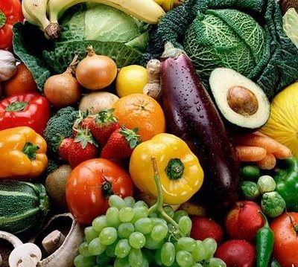

Хоть чернил он не видал,
Фиолетовым вдруг стал,
Любят овощ Ваня, Жан...
Так ведь это...
Ответ: Баклажан
Он растёт на огороде,
Ягодой слывёт в природе
Синенький блестящий пан –
Тонкошкурый … (Баклажан)
Мы в кастрюльке на пару
Сами делаем икру.
Нужен нам для этого
Овощ фиолетовый
Прибыл к нам из южных стран
Спелый длинный (баклажан)
Наш лиловый господин
Среди овощей один.
Он балканский граф де Жан.
А по-русски – (баклажан)
В мире моды овощной. Каждый блещет красотой. Фиолетовый кафтан. Надевает (Отгадка) баклажан!
Загадка: Что на Балканском полуострове называют турецким помидором? А что на южных окраинах России стали выращивать раньше картошки? И, наконец, какой овощ цвета ночного неба?
Источник: Баклажан!

Загадка 1 Что на Балканском полуострове называют турецким помидором?
Что на южных окраинах России стали выращивать раньше картошки?
Какой овощ цвета ночного неба?
(Подойдите к продавцу овощей и попросите кг «синеньких» - и вам дадут пакет с гладкокожими, фиолетовыми, блестящими баклажанами.)
-
Загадка 2 Что выносливей, баклажан или картошка?
Если вы опять ответили «баклажан» - увы. Этот уроженец Юго-Восточной Азии, как девушка гарема, изнежен, нетороплив и капризен. И, как истинный свободолюб, в неволе не размножается – если условия недостойные, баклажан делает «оп-ля»: сбрасывает цветы и завязи, отказываясь давать потомство.
Загадка 3 Какого цвета и формы бывают баклажаны?
Конечно, фиолетовые, несмотря на то, что «синенькие», да? А вот и не только! Помимо привычных для нас темно-фиолетовых сортов, есть баклажаны и абсолютно белые, и почти черные, и даже желтые и коричневые. Да и форма у них самая разная - от цилиндрической до грушевидной и шарообразной!
Загадка 4 Что такое баклажан? Нет-нет, не по сути, миссии и способам использования. К какому виду он относится?
Мало кто знает, что баклажан – это ягода! Кем бы ни был этот, так и хочется привычно сказать, овощ, он почитаем во всем мире. Особенно его любят жители юга и востока Европы, а уж в странах Средиземноморья блюда из баклажана – одни из самых любимых.
В Палермо, в июле, - проходит Олимпиада баклажана. Лучшие повара съезжаются на неё, чтобы возложить свои умения на алтарь гастрономии и приготовить невероятные баклажановые изыски. Если вам мало вкусовых ощущений, - для вас проведут научные семинары об этом растении.
Загадка 5 Как взаимосвязаны баклажаны и способность жителей Баку узнавать друг друга в любой точке земного шара?
Ответ: в Баку баклажаны называются «Демьянками». - Это название произошло от некоего Демьяна, который первым привез в Азербайджан диковинный овощ. А человечеству в целом эту ягоду подарила Восточная Индия, откуда баклажан проделал путь: Азия - Египет - Испания - Америка и Европа. Это было триумфальное шествие. Говорят, в Турции один паша, попробовав впервые блюдо из баклажана, упал в обморок. От восхищения.
В Россию баклажан мог попасть разными путями, точный маршрут до сих пор не установлен. Да и важно ли это? Главное, что баклажан вкусен и полезен для здоровья.
Баклажаны содержат:
- всю полезную часть таблицы Менделеева, от кальция до цинка.
- балластные вещества (клетчатка, пектин и др.), которые выводят холестерин так, как не всякое лекарство. Поэтому баклажан - отличное средство профилактики атеросклероза, ишемической болезни сердца, и других болезней, в развитии которых повинен избыток холестерина. На Востоке его называют «овощем долголетия»- клетчатка баклажана стимулирует деятельность кишечника, предупреждает развитие гнилостных процессов.
- много меди, способствующей кроветворению. Так что баклажан - еда людей с малокровием и беременных.
- много калия, что нормализует сердечную деятельность, водно-солевой обмен, способствует удержанию кислотно-щелочного равновесия в организме.
- пектиновые вещества, обладающие бактерицидными свойствами.
Загадка 6 Как выбирать и хранить баклажаны?
Свежесорванный плод гладок, но не мягок, без пятен, блестящ, но не скользок. Коричневая плодоножка, морщинистая и сухая кожа говорят о том, что плод сорван давно. Хранятся эти гордые ягоды в домашних условиях в сухом помещении плохо - сморщиваются. Их лучше хранить в полиэтиленовых открытых пакетах.
-
Баклажаны - нежный, слегка пряный вкус, - можно приготовить множество вкуснейших блюд, их диетические свойства ставят на одно из первых мест.
Плоды «овоща долголетия» очень богаты минеральными веществами в оптимальном соотношении с биологически активными соединениями. Их регулярное употребление нормализует кислотно-щелочное равновесие, водно-солевой обмен, выведение шлаков, снижает уровень холестерина и сахара в крови, укрепляет сердце и сосуды, нормализует деятельность кишечника, лечит от ожирения.
Не городите огород в пригороде - не выгородитесь!

Стоящая вещь овощ. Ешь, пока есть ещё!

Бабкин боб расцвел в дождь,
Будет бабке боб в борщ.

Не вырастишь овощей –
Не сваришь и щей.

Овощи тащи - будут щи.

Стихи про овощи
А.Платнер  «Мой огород»  Я засеял огород,  Приходил туда чуть свет…  Что же там теперь растёт?  Ты спроси: чего там нет?  Если всё переписать,  Не уместится в тетрадь;  Приходи вот к шалашу,  Расскажу и покажу.  ***  Молодой картофель  И огурцы  В тоненьких рубашках,  С тёмными глазками,  Хороша картошка вместе с огурцами!  Положите масла,посолите солью,  Огурца порежте и поешьте вволю.  А растить картошку надо хорошенько:  Поливать – немножко,  Зарывать – по шейку.  ***  Тыква  Тыква – грузная,спесивая,  Хочет вылезти на улицу:  - Уж такая я красивая,  Кто ни взглянет – залюбуется! –  Хватит хвастаться,толстуха!  Ну к чему такое брюхо?  Хоть огромное оно, -  В нём только семечек полно.  ***  Бурачок  Чубик пышный,зелёненький,  Хвостик тоненький-тоненький  Сам пузат,толстощёк  С кожей красной-прекрасной,  Овощ самый прекрасный  Для борща бурачок!  ***  Помидоры  Они сначала зелены,тверды,  Им нужно много солнца и воды.  Потом,когда приходит время зреть,  Их щёчки начинают розоветь.  Глядишь – и покраснели кругляши…  Вот это помидоры! Хороши! | Капуста  Одеял тяжёлых груда,  Двадцать шалей,сто платков…  Не берёт её простуда,  Этот овощ не таков.  Всю траву на огороде  Утром выбелил снежок,  Всю ботву на огороде  Первый заморозок сжёг…  Лищь тогда капусту снимут  И засолят про запас.  Хороша еда на зиму  С мясом,с хлебушком для вас.  (перевод В.Тушновой)  ***  Ю. Тувим  Хозяйка однажды с базара пришла,  Хозяйка с базара домой принесла:  Картошку, капусту, морковь, горох,  Петрушку и свеклу, ох!  Накрытые крышкой, в душном горшке  Кипели, кипели в крутом кипятке:  Картошка, капуста, морковь, горох  Петрушка и свекла, ох!  И суп овощной оказался неплох!  ***  Капуста  А. Прокофьев  Росточком была, все воду пила.  Побелела, растолстела,  Словно сахар захрустела.  Лето прожила, много листьев сберегла,  Одевалась, одевалась,  А раздеться не смогла.  ***  Помидор.  Я. Бжехва  В огороде помидор  Взгромоздился на забор.  Притворяется негодник,  Будто сам он - огородник!  Ай-ай-ай, помидор!  Стыд тебе и позор!  Возмутилась тетя репа:  - Это глупо и нелепо!  Ай-ай-ай, помидор!  Стыд тебе и позор!  Крикнул дядя огурец:  - Безобразник! Сорванец!  Ай-ай-ай, помидор!  Стыд тебе и позор!  Покраснел сорванец,  Устыдился, наконец,  И скатился чин по чину  К огороднику в корз

Травка-муравка со сна поднялась
Травка-муравка со сна поднялась,
Птица-синица за зерно взялась,
Зайки – за капустку,
Мышки – за корку,
Ребятки – за молоко.

Потешка – это жанр устного народного творчества.
Потешка помогает научить маленького человечка
понимать человеческую речь, выполнять различные
движения, которыми руководит слово. А слово
в потешке напрямую связано с жестом. Именно
поэтому к потешкам можно и нужно приучать даже
самых маленьких,новорожденных. Они могут помочь
им познакомиться со своим телом,со своими действиями
во время дня, с мамой, папой и всей остальной
семьей посредством игры и общения. Особенно популярны потешки про еду,
кушая с потешкой малыш обязательно удивит Вас своим хорошим
настроением и аппетитом! Имена, использующиеся в потешках, нужно
заменять на имя ребенка, к которому Вы с этой потешкой обращаетесь.

потешка
Супик жиденький,
Но питательный!
Будешь худенький,
Но пузатенький!

Потешка
Овощи мама в кастрюле варила.
Самое вкусное туда положила.
Мясо, яички, картошка, укроп
Очень хотят попасть к Насте в рот.
Давай-ка не станем их обижать
И все что в тарелке будем съедать.

потешка
Кастрюля-хитруля
Славе кашку сварила
Платочком накрыла.
И ждет, пождет,
Слава первым придет?

потешка
Глубоко -не мелко,
Корабли в тарелках.
Луку головка -
Красная морковка,
Петрушка, картошка,
Крупки немножко,
Вот кораблик плывет,
Заплывает прямо в рот!
каждому овощу - свое время
Всякий день с овощами, да не всякий день со щами.
Любовь не картошка – не выкинешь в окошко.
Капуста любит воду да хорошую погоду.
Голова садовая (значит: капустный кочан, т.е. несообразительный, нерасторопный, неловкий человек, разиня.)
Языком капусту не шинкуют.
Проще пареной репы (т.е. очень просто).
Дешевле пареной репы (т.е. очень дешево).
Лук от семи недуг.
Лук да баня все поправят.
Горе луковое (т.е. незадачливый, неуклюжий человек; недотепа).
У кого какой вкус: кто любит дыню, а кто арбуз.
Лук с чесноком – родные братья.
Сердце с перцем, душа с чесноком (т.е. злой человек).
Редька хвалилась: «Я с медом хороша!»
Надоел, как горькая редька.
Надоел хуже горькой редьки.
Морковь прибавляет кровь.
Съешь и морковку, коли яблочка нет.
В море огурцы сажать (т.е. преувеличивать, обманывать).
Капусту не густу, щи пожди, а хлеб да каша давно не наша.
Капуста из куста, густа, да невкусна.
Хлеб да капуста лихого не попустят. И капуста, да лучше пу#ста.
Капуста лучше пу#ста: хоть в брюхе не порожне.
Капуста не пуста#, сама летит во уста.
Ел, ел капусту, а в брюхе все пусто.
Hе казни бог ничем, как капуста ни с чем.

- Доктор, правда ли, что тот, кто ест много моркови, лучше видит?
- Конечно. Разве ты встречал хотя бы одного кролика в очках?
Побасенка
-Ты пирог съел?
-Нет,не я.

